**AWS动手实验S3公开访问**

**实验目的**

管理对象或存储桶的访问权限

**实验要求**

了解Amazon Web Services  
了解对象存储

**实验原理**

S3阻止公有访问是一组安全控制功能，确保S3存储桶和对象不提供公有访问权限。只需要在Amazon S3管理控制台中单击几次，您即可对AWS账号内的所有存储桶应用S3阻止公有访问设置，也可以应用到特定的存储桶。将设置应用到某个AWS账户之后，与该账户关联的任何现有或新的存储桶及对象讲阻止公有访问的设置。  
在此实验中，我们配置存储桶和对象的权限，以使对象可公开访问。

**实验步骤**

1、首先我们单机上个实验中上传的对象，打开概述页面，复制窗口底部显示的“对象URL链接”，如下：  
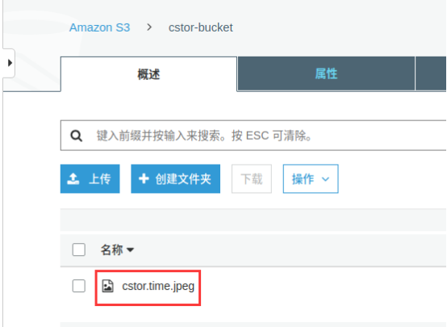  
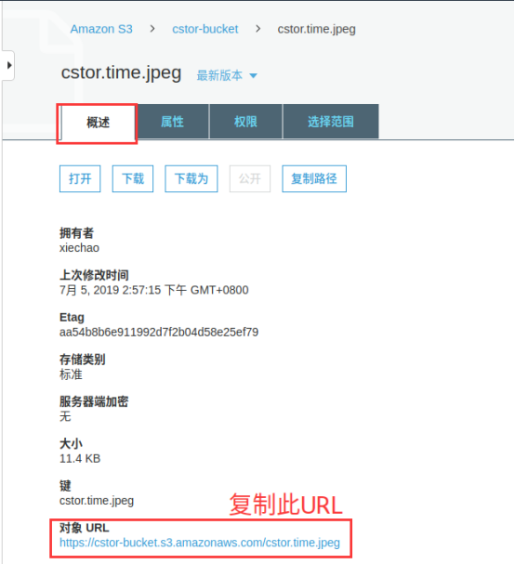

2、在新的浏览器选项卡中，将URL粘贴到地址栏，然后按键盘【Enter】键。网页显示”拒绝访问“错误。这是因为默认情况下，Amazon S3中的对象是私有的。要解决拒绝访问错误，需要将对象设置为公开访问。  
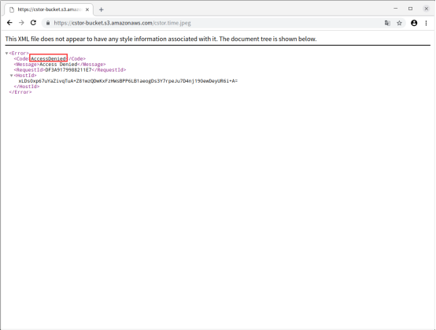

3、在屏幕左上角，点击刚刚创建的存储桶名称的链接，点击【权限】选项卡。在【阻止公有访问权限】选项卡下，单击【编辑】以更改设置。取消选中【阻止所有公有访问】选项，然后取消选中其它选项，然后单击【保存】。如下：  
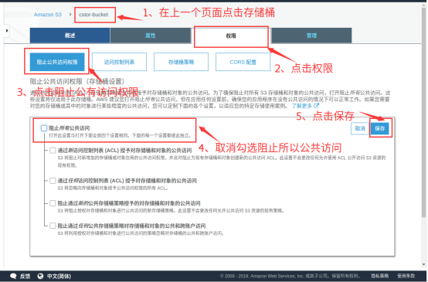

4、将弹出一个对话框，要求您确认更改，我们键入“确认”再点击【确认】，如下：  
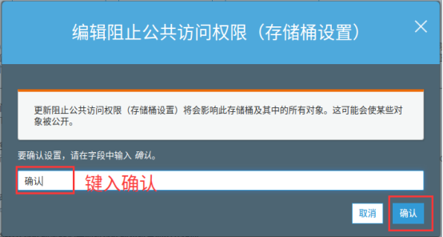

5、回到文件【cstor.time.jpeg】概述页面上，点击【权限】选项卡。在【公有权限访问】选项卡下，选择【Everyone】，屏幕右侧会出现一个新的设置窗格。选取【读取对象】，然后点击【保存】，如下：  
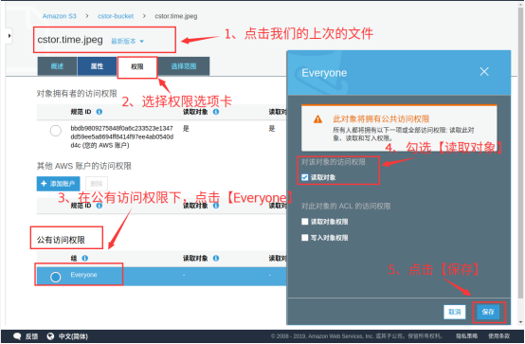

6、返回我们刚刚打开的浏览器新页，并刷新浏览器，显示如下：  
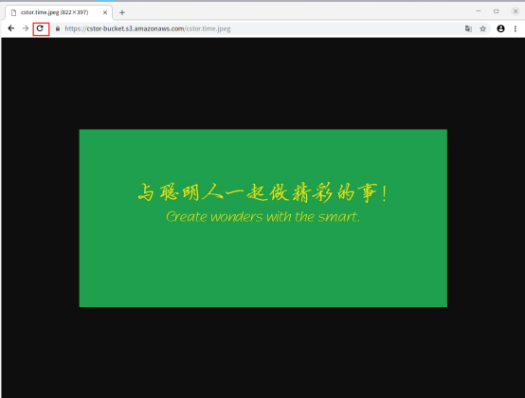  
网页中显示本实验上传的文件了。

**实验结果**

对象可公开访问  
